Zustand der Reaktoren von Fukushima Daiichi

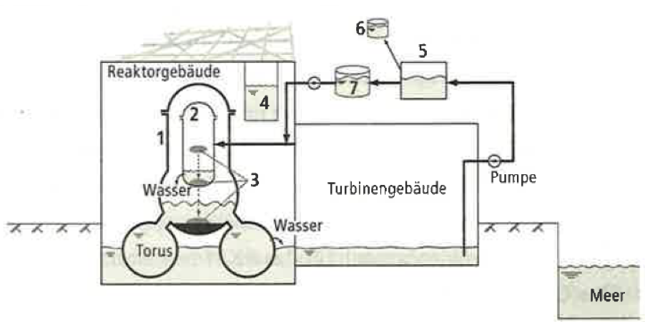

1
2
3
4
5
6
7

Quelle: Japan Atomic Industrial Forum/Tepco (Stand Januar 2012)/Rotpunkt Verlag
www.unterrichtatom.ch Folie 22

